|  |
| --- |
| Högskolan i Gävle |
| Laborationsrapport |
| Objektorienterad Design och Programmering, 7,5 hp  HT 19, period 1  Laboration 1  av  *Thomas Lundgren*  *900802-1835*  [*thomaslundgren@live.com*](mailto:thomaslundgren@live.com) |
|  |
| **Institutionen för matematik, natur- och datavetenskap**  **Högskolan i Gävle**  S-801 76 Gävle, Sweden |
|  |
|  |

**Innehållsförteckning**

1 Inledning 1

2 Metod och utförande 2

2.1 Gränssnittet Counter och de abstrakta klasserna AbstractCounter och LinkedAbstractCounter 2

2.2 Klasserna Counter60, Counter24 och DecreasingCounter10 2

2.3 Klassen ClockCounter 2

2.4 Enhetstester med JUnit 3

2.5 Klassdiagram 3

3 Resultat 4

3.1 Klassdiagram 4

3.2 Enhetstester med JUnit 5

4 Diskussion 6

4.1 Implementation av AbstractCounter och LinkedAbstractCounter 6

4.2 Enhetstester med JUnit 6

5 Referenser 7

1. Inledning

Syftet med denna laboration var att, utgående från given Java-kod, designa interface och klass(er) för en räknare. Detta för att studenten skulle:

* ta ett steg mot att uppnå de övergripande kursmål, se kursplanen.
* förstå och använda begrepp såsom: arv, abstrakt klass, interface, kommunikation mellan objekt, konstruktor, overload, override, super, this.
* förstå och använda klassdiagram i UML och träna på att identifiera/analysera relationer mellan klasser.
* lära sig att skapa tester (JUnit) och därigenom att avlusa programvara och säkerställa robust kod.

Räknaren skulle kunna räkna uppåt eller nedåt, ett steg i taget, likt en sådan räknare som används för att räkna antalet passagerare som kliver på ett flygplan. Användaren skulle också kunna ange ett tröskelvärde, som, när räknaren når detta tröskelvärde så börjar den om att räkna ifrån startvärdet.

Instanser av räknar-klassen skulle kunna kopplas ihop så att när en räknare har nått sitt tröskelvärde så räknar den upp ett steg på en annan räknare. Tre stycken räknare skulle kopplas ihop på detta sätt för att bilda en klocka, där en räknare räknar sekunder, en annan räknar minuter och en tredje räknar timmar.

All kod skulle enhetstestas med JUnit-tester.

1. Metod och utförande
   1. Gränssnittet Counter och de abstrakta klasserna AbstractCounter och LinkedAbstractCounter

Arbetet inleddes med att studera den givna koden . I den givna koden gavs en delvis implementerad abstrakt klass, AbstractCounter, som beskrev en räknare. Alla metoder (utom toString(), som ärvs ifrån klassen Object) som annoterats med @Override antogs ingå i gränssnittet (eng. interface) Counter som den abstrakta klassen implementerade. Ett interface skapades innehållande dessa metoder.

Klassen AbstractCounter saknade små delar av implementationen, men framför allt var det tillgångsmodifierare (eng.access modifiers) för klassens instansvariabler som saknades. Här valdes den mest begränsande tillgångsmodifieraren som var möjlig, nämligen protected.

I den givna koden hade AbstractCounter funktionalitet för att hålla en referens till ett annat Counter-objekt som instansvariabel så att Counter-objekt skulle kunna länkas ihop. Denna funktionalitet togs bort ur AbstractCounter och flyttades till en egen abstrakt klass vid namn AbstractLinkedCounter. Detta för att undvika Null-referenser i AbstractCounter om en användare önskar en fristående, icke-sammankopplad, räknare. AbstractLinkedCounter tillåter inte Null-referenser, vilket innebär att användaren tvingas använda AbstractCounter för fristående räknare.

* 1. Klasserna Counter60, Counter24 och DecreasingCounter10

Tre konkreta implementationer av räknare skapades: Counter60, Counter24 och DecreasingCounter10.

Counter60 utökar (eng. extends) klassen AbstractLinkedCounter och tar således emot en referens till en annan räknare genom beroendeinjicering (eng. dependency injection) genom konstruktorn. Counter60-objektet räknar upp den injicerade räknaren när den själv når 60.

Counter24 utökar klassen AbstractCounter och är således en fristående räknare som slår om till noll efter att den har räknat till 23.

DecreasingCounter10 skapades enbart för att kunna testa beteendet hos räknare som räknar nedåt.

* 1. Klassen ClockCounter

Klassen ClockCounter är en klass som fungerar som en klocka, ihopbyggd av tre Counter-objekt. Ett Counter60-objekt används som räknare för sekunder och minuter. Sekundräknaren har en referens till minuträknaren. När sekundräknaren har räknat till en minut räknar den upp minuträknaren ett steg. Minuträknaren har en referens till ett Counter24-objekt som får agera som timräknare. När minuträknaren har räknat till 60 minuter räknar den upp timräknaren ett steg.

I ClockCounter-klassen finns en metod startCount() sätter igång ClockCounter-objektet. Det kommer då att räkna upp en sekund varje sekund. Genom att skicka in ”enumeration”-objektet PrintTime.YES eller PrintTime.NO kan användaren välja att skriva ut tiden till System.out, standardströmmen för utskrift av data.

* 1. Enhetstester med JUnit

Enhetstester skrev för klasserna Counter24, Counter60, DecreasingCounter10 och ClockCounter.

Alla klasserna testades i en egen testfil. Testerna tester de flesta intressanta aspekter hos räknarnas beteenden. Alla testfiler innehåller tester som testar beteendet hos räknarna när de når sitt tröskelvärde.

* 1. Klassdiagram

Ett klassdiagram över alla klasserna (utom testklasserna) gjordes med hjälp av ritverktyget draw.io.

1. Resultat

Implementationen av koden redovisas inte närmare här. För källkod, se bifogad zip-fil.

* 1. Klassdiagram

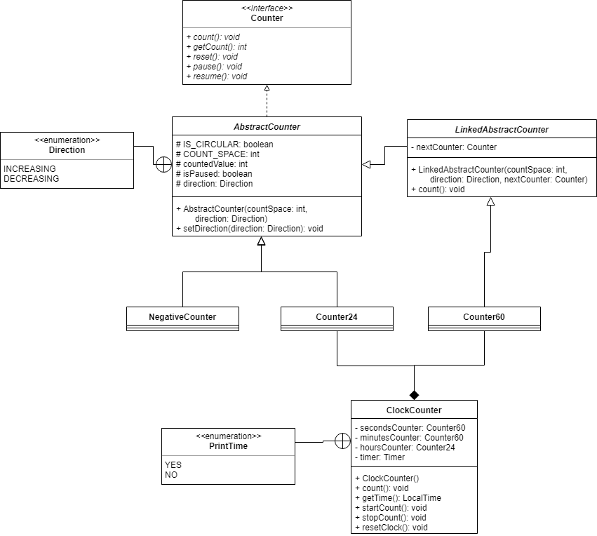UML-klassdiagrammet nedan beskriver systemet som har producerats, se Figur 1. Nedärvda variabler och metoder har utelämnats ur klassdiagrammet för att göra det mer överskådligt. Observera att LinkedAbstractCounter har en egen implementation av metoden count() varför den ingår i klassdiagrammet.

Figur 1: UML-klassdiagram för systemet som har producerats.

* 1. Enhetstester med JUnit

29 enhetstester skrevs. Figur 2 visar resultatet av exekvering av testerna med JUnit i Eclipse.

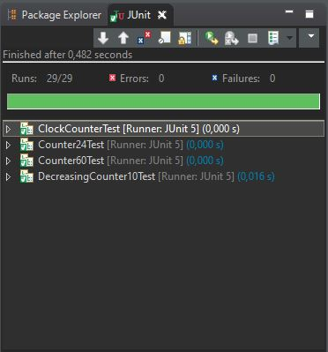

Figur 2: Exekvering av alla enhetstester.

1. Diskussion
   1. Implementation av AbstractCounter och LinkedAbstractCounter

Funktionaliteten för att länka samman räknare extraherades från AbstractCounter och lades i LinkedAbstractCounter istället. Detta för att undvika Null-referenser i instansvariabeln nextCounter då användaren önskar skapa en fristående räknare. På detta sätt tvingas användaren vara mer explicit i vilken sorts räknare som önskas, men potentiella problem med Null-referenser elimineras.

* 1. Enhetstester med JUnit

I enhetstesterna används Roy Osheroves föreslagna namngivningskonvention. Den går ut på att ett enhetstests namn delas in i tre delar. Han beskriver det som:

[UnitOfWork_StateUnderTest_ExpectedBehavior]

vilket kan läsas på hans blogg [1].

1. Referenser

[1] R. Osherove, “Naming standards for unit tests - Blog - Osherove,” 2005. [Online]. Available: http://osherove.com/blog/2005/4/3/naming-standards-for-unit-tests.html. [Accessed: 09-Sep-2019].